全面启用财务网上综合服务平台
各单位、各部门：
为充分发挥网络信息技术在财务管理中的作用，进一步拓展管理和服务功能，提升财务信息化管理水平，我处于政府会计制度转换实施期间，新升级网上自助报账系统和网上查询系统等多个系统模块。自2019年起我校全面启用财务网上综合服务平台，单独的“网上自助报账”系统不再使用, 项目负责人之外的人员需要重新在新系统中进行项目授权，原有预约单据也需重新预约，现将有关事项说明如下：
一、全面启用财务网上综合服务平台
（一）登录方式
第1种方式：进入山东农业大学财务处网页，点击“财务网上办公平台”，登录后会看到六个系统模块（财务查询系统、网上报账系统、收入申报系统、统一支付平台系统<暂未开放>、预算网上申报管理系统、科研申报系统），有权限的直接点击模块使用，不再单独登陆了。
第2种方式：直接在学校智慧校园平台登陆链接。
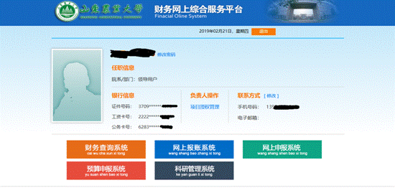
（二）登录方法：
1、用户名：在职教职工的用户名是工资号；在校学生的用户名是学号。
2、密码：在职教职工的密码与原财务处“网上查询系统”密码一致，在校学生初始登陆密码为身份证号后6位(末尾字母大写)或6个0。
（三）关于项目授权
1、财务网上综合服务平台新增”项目授权管理”，项目负责人可以对需用其项目办理业务的其他人员从查询系统、报账系统、申报系统三个方面分别进行授权管理。
输入被授权人工号、授权截止日期、选定要授权的系统、选定项目号，点击授权使用就可以。
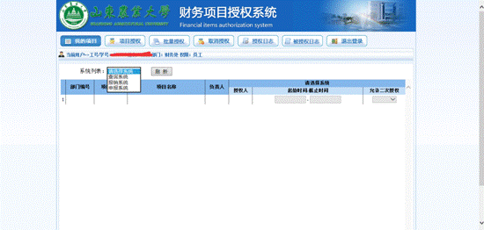
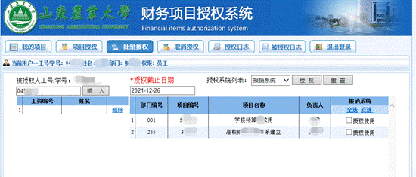
2、若项目负责人有变动，请先取消授权并及时到财务处办理更改。网上自助申报系统中要及时清理删除财务未受理的预约单，否则会占用项目余额影响预约报销。
二、网上自助报账系统全面升级
1、预约时新系统可以显示项目余额信息、项目授权信息、项目借款次数说明、项目额度信息！
系统右上角连接了“全国增值税发票查验平台地址链接”，可自行查验使用增值税发票管理新系统开具的发票。
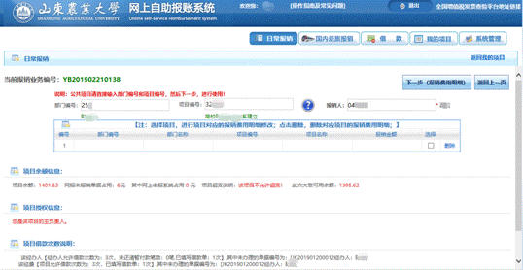
2、对公支付时在“对方单位”一栏可以输入单位名称进行检索，如果检索到了，单击单位名称就可以选定；如果没有检索到，可以点新增，新增单位中“单位名称、对方账号、对方省、对方市”可以手工录入，“对方银行”只可以在系统中检索到选定录入(注：搜不到，加%试试，例如“中国银行%深大支行”)！录全信息后点击保存就可以传回学校网报系统，以后就可以检索到（请千万仔细录入，今后大家都要用啊）。
对私支付时：网银对私（校内）输入本校教职工和学生的工号、学号后选择卡号；网银对私（校外）在“姓名”一栏可以点击'？'进入检索，如果检索到了，单击姓名就可以选定；如果没有检索到，可以点新增，“姓名、银行账号”可以手工录入，“对方银行”只可以在系统中检索到选定录入，注：搜不到，加%试试，例如“中国银行%深大支行”。
